矩阵与变换的教学思考
市五中 韦理
一 知识结构
对应
恒等变换
伸压变换
反射变换
旋转变换
投影变换
切变变换
常见几何变换
恒等变换矩阵
伸压变换矩阵
反射变换矩阵
旋转变换矩阵
投影变换矩阵
切变变换矩阵
常见二阶矩阵
变换的复合矩阵的乘法，逆变换逆矩阵，特征值 特征向量，简单应用。
二 重，难点
重点：初等线性变换与二阶矩阵的对应
难点：切变变换，逆变换，特征值
三 教学思考及困惑
1 教学思考
（1）、强调语言的翻译
本章内容的核心就是将六种几何变换（形）转化为矩阵（数），所以教师不宜采用大学线性代数的方式去教学，为了达到这一步，教材作了许多铺垫。
P8 例5（1）已知变换，试将它写成坐标变换的形式；
（2）已知变换，试将它写成矩阵乘法的形式。
建议两小题都用文字语言作为一个过渡，更有利于下一节的教学。
P11 8计算，并解释计算结果的几何意义。
结果为，怎么解释它的几何意义？
在进行六种变换的教学时不妨将文字语言作为一种中介语言，比如在切变变换矩阵作用下的变换可以先叙述成纵坐标不变，横坐标为原来的横坐标与纵坐标2倍的和，这样它所具有的几何意义也就很清楚了。
（2）、变换确定后如何得变换所对应的矩阵
P12的恒等变换，T：，教材直接得到它所对应的 矩阵为，但这样教学是否恰当？可以采用这样的方式；设,，所以，它们是关于x,y的恒等式，所以a=1,b=0,c=0,d=1;所以,同样的其它五个变换矩阵，刚开始也可以采用这种方式教学，当学生熟练后再给出结论更能让学生理解。
（3）、伸压变换与伸缩变换
教参P8有一段话：伸压变换不同于伸缩变换，伸缩变换是指横坐标或者纵坐标都同时按比例拉伸或者压缩的变换（教参最后提醒是本书所讲的伸压变换）。本人认为有两点要注意：
①伸压变换是伸缩变换的一种，它只能单独对x或单独y进行变换，而伸缩变换可以同时对x,y进行变换。
②选修4—2与选修4—4的比较
 | 4—2 | 4—4
页码
相同 |  | （系数为）
不同 | 沿x轴方向 | 向y轴
（4）、切变变换矩阵的得到
P29的系数m是多少？应举一个具体的例子：
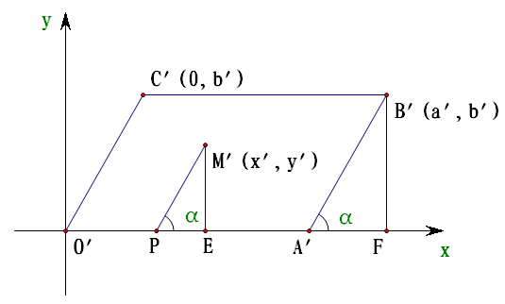
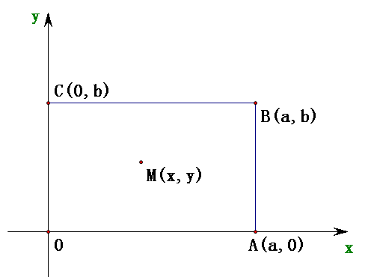
如图∽，，
又∵ ∴
（5）、可逆矩阵
应了解几个常见结论
①A可逆，条件为,
②是唯一的,
③
④条件AB=BA=E,可以只要一个,即AB=E.
略证: ∴ ∴A可逆
∴
⑤，则
其中A，B，C为二阶矩阵
⑥若矩阵A存在可逆矩阵,AB=AC则 B=C；BA=CA，则 B=C
(6) P2有一个结论:一般地,二阶非零矩阵对应的变换把直线变为直线,它的证明用到了定比分点坐标公式,但新教材对此内容也已经淡化,在证明这个公式时,是补一下定比分点坐标公式,还是转换成用共线向量定理证明值得思考.
可以用下面的证明代替
（a,b,c,d不全0）对应的变换把平面上点
变成平面上的点，
，
设为直线上一点
∴ ⑴式
∵P点在直线上，∴ ∥∴∥
∴ ⑵式
，
=
=
∴与共线
（7）举例要恰当
第一个是伸压变换的举例，教参P8举了自动门的例子。第二个是ABBA的举例，“这就好比穿鞋子和穿袜子，颠倒了先后次序，结果就不一样了。”

2．一点困惑
投影变换及可逆矩阵的理解都与映射有关,是否需要再补充一下映射知识,这似乎与新课程淡化映射的初衷不符.

